**CARRERA:**

Ingeniería en Software

**TEMA:**

Proyecto Primer Parcial

**MATERIA:**

Desarrollo de aplicaciones web avanzada

**DOCENTE:**

Ph.D Juan Carlos Cedeño

**INTEGRANTES:**

* Miranda Vera David Jarod
* Guamán Avalos Andrew Juliano
* Jimmy Andrés Espinoza Lara

**CURSO:**

Sof-S-Ma-7-1

**CICLO:**

CI 2024 – 2025

**MANUAL TÉCNICO**

**Problemática:**

En el mercado actual existen numerosas aplicaciones para redes sociales, cada una con un enfoque y público objetivo distintos. La Universidad de Guayaquil, en su esfuerzo por fortalecer la conexión y el compromiso entre sus estudiantes, ha considerado la creación de una red social propia, AlumniUG. El objetivo es desarrollar una plataforma que permita a toda la comunidad universitaria interactuar en temas de interés común y fortalecer el sentido de pertenencia.

**Propósito:**

Diseñar una red social llamada AlumniUG que facilite la interacción entre los miembros de la comunidad universitaria de la Universidad de Guayaquil, permitiendo el intercambio de información y la discusión sobre temas de interés común.

**Audiencia:**

**Estudiantes:** Miembros activos de la Universidad de Guayaquil que buscan interactuar con sus compañeros en temas académicos y extracurriculares.

**Egresados:** Exalumnos de la universidad que desean mantenerse conectados con la comunidad universitaria y compartir su experiencia.

**Personal académico y administrativo:** Miembros del personal que buscan una plataforma para comunicarse y colaborar con estudiantes y egresados.

**Objetivos específicos del manual técnico:**

* Proporcionar una guía clara y detallada para la implementación y el uso de la red social AlumniUG.
* Facilitar la comprensión del sistema tanto para estudiantes, egresados, y personal académico y administrativo.
* Incluir instrucciones sobre la instalación, operación, mantenimiento y solución de problemas de la plataforma AlumniUG.

Contenido del manual

Creación de la base de datos 5

Ejecutar Api y abrir la app web 7

# Creación de la base de datos

Para instalar la base de datos, tenemos que acceder al repositorio de Github, descargarla y consecutivamente donde tenemos en un apartado un archivo llamado “proyecto_dawa1.sql”.

 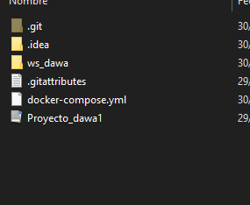

A continuación, abrimos Pgadmin, creamos una base de datos con el nombre original de la base de datos adjunto en el github.

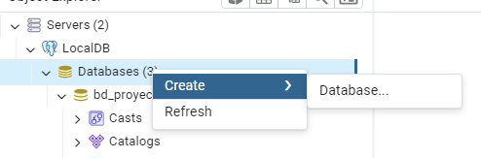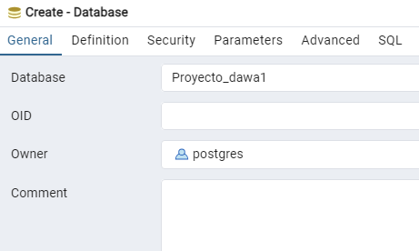

Una vez creado la base de datos, procedemos a restaurar dándole clic derecho en la base creada, y a continuación en “Restore”, continuando elegimos en la opción Filename y seleccionamos el archivo del sql con el mismo nombre.

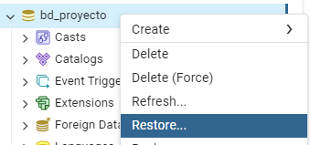

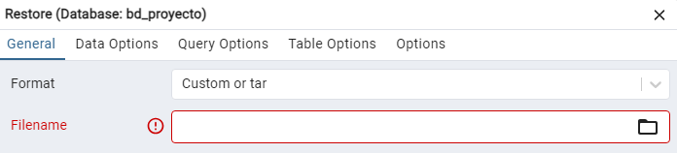

Y con eso tendríamos restaurado las tablas “posts” y “users” que se utilizaran en el programa Python.

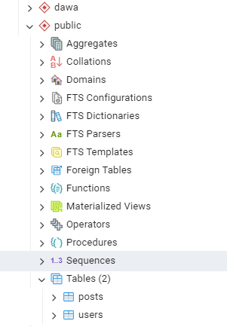

# Ejecutar Api y abrir la app web

Ejecutamos Pycharm, seguimos a continuación dándole clic en las opciones a

“File – Open folder” y buscamos donde se encuentre la carpeta del github con los archivos.

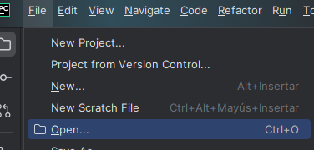

A continuación, tendremos que iniciar el Backend, para esto tendremos que abrir el archivo “app.py” que se encuentra en la carpeta “ws_dawa” y procedemos a ejecutarla dándole al botón de “Run” en Pycharm como se indica a continuación.

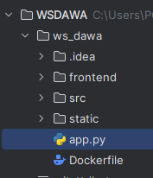 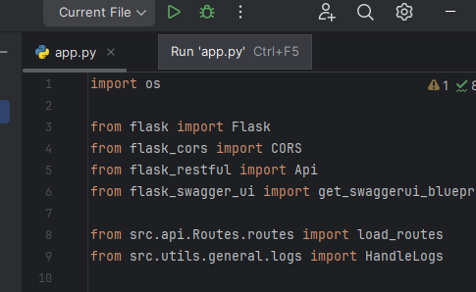

Con esto se nos abre la ejecución del backend registrado en la sección “Run” de Pycharm el cual indica que se esta ejecutando exitosamente.

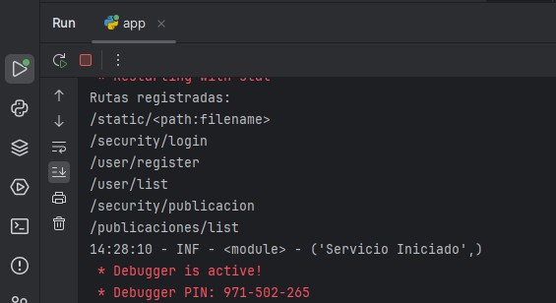

Ahora procedemos a consumir el Api desde el Frontend, procedemos a abrir una nueva terminal y en esta ocasión abriremos la terminal en la carpeta Frontend, primero accedemos a la carpeta donde se encuentre el repositorio del app.py del fronend con “cd ws_dawa”, a continuación con el comando “cd frontend” y finalmente lo ejecutamos con el comando “npm start”.

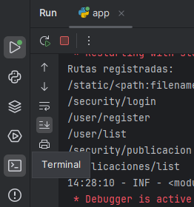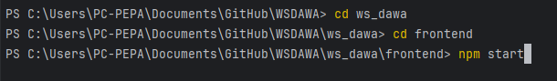

Una vez ejecutado el comando anterior en la terminal saldrá que se está ejecutando el servidor web “localhost”, se nos abrirá automáticamente en el navegador web la app en el cual se debe ingresar el usuario y la contraseña proporcionados en la tabla de usuarios, podemos crear los usuarios y poder iniciar sesión con las credenciales del Usuario (correo) y la contraseña designada.

